- Urči, či daná rovnica je rovnicou kužeľosečky.
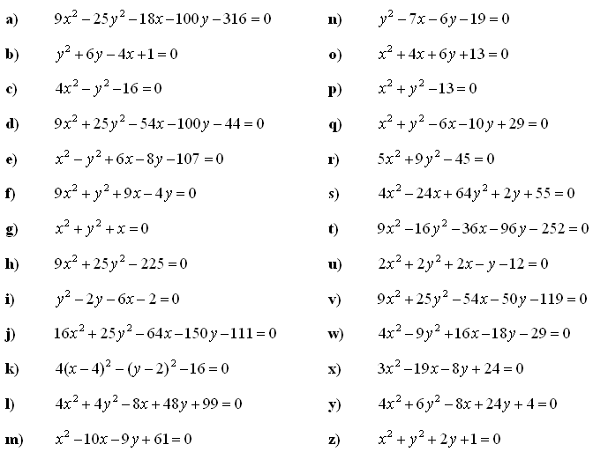

- Urči rovnicu dotyčnice k elipse 9x² + 16y² = 144, ktorej smernica k = 1.
- Urči rovnicu dotyčnice k parabole y² – 6x – 6y + 3 = 0, ktorá je rovnobežná s priamkou p: 3x – 2y + 7 = 0.
- Urči stred a polomer guľovej plochy ω: x² + y² + z² + 12x – 14y + 16z – 100 = 0.

